2024年中国电子测量仪器行业市场前景预测研究报告
来源： 中商产业研究院
近年来，我国经济产业升级和自主创新步伐的加快，电子信息及其相关产业链的发展备受关注。作为支撑电子信息产业各环节的重要设备，电子测量仪器在原材料选择、生产过程监控和产品测试中扮演关键角色。随着电子信息产业蓬勃发展，电子测量仪器行业迎来新的发展机遇，并有望成为推动整个产业链发展的重要引擎。
电子测量仪器定义及分类
电子测量仪器为利用电子技术进行测量的设备，广泛运用于航空航天、半导体、通讯设备、计算机和新能源产业，并逐步向量子计算、6G等新兴领域渗透。
根据电子测量仪器的应用领域，可将电子测量仪器分为通用电子测量仪器和专用电子测量仪器，目前市场上主要以通用电子测量仪器为主。电子测量仪器分类如下：
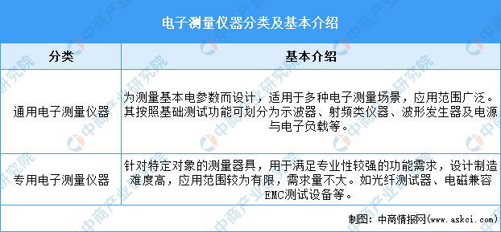
资料来源：中商产业研究院整理
电子测量仪器行业发展政策
电子测量仪器行业作为我国现代电子信息产业的基础和先导力量，具有高技术含量，受到各级政府的高度重视和国家产业政策的重点支持。近年来，国家陆续出台了多项政策举措，以鼓励电子测量仪器行业的发展和创新。具体如下：
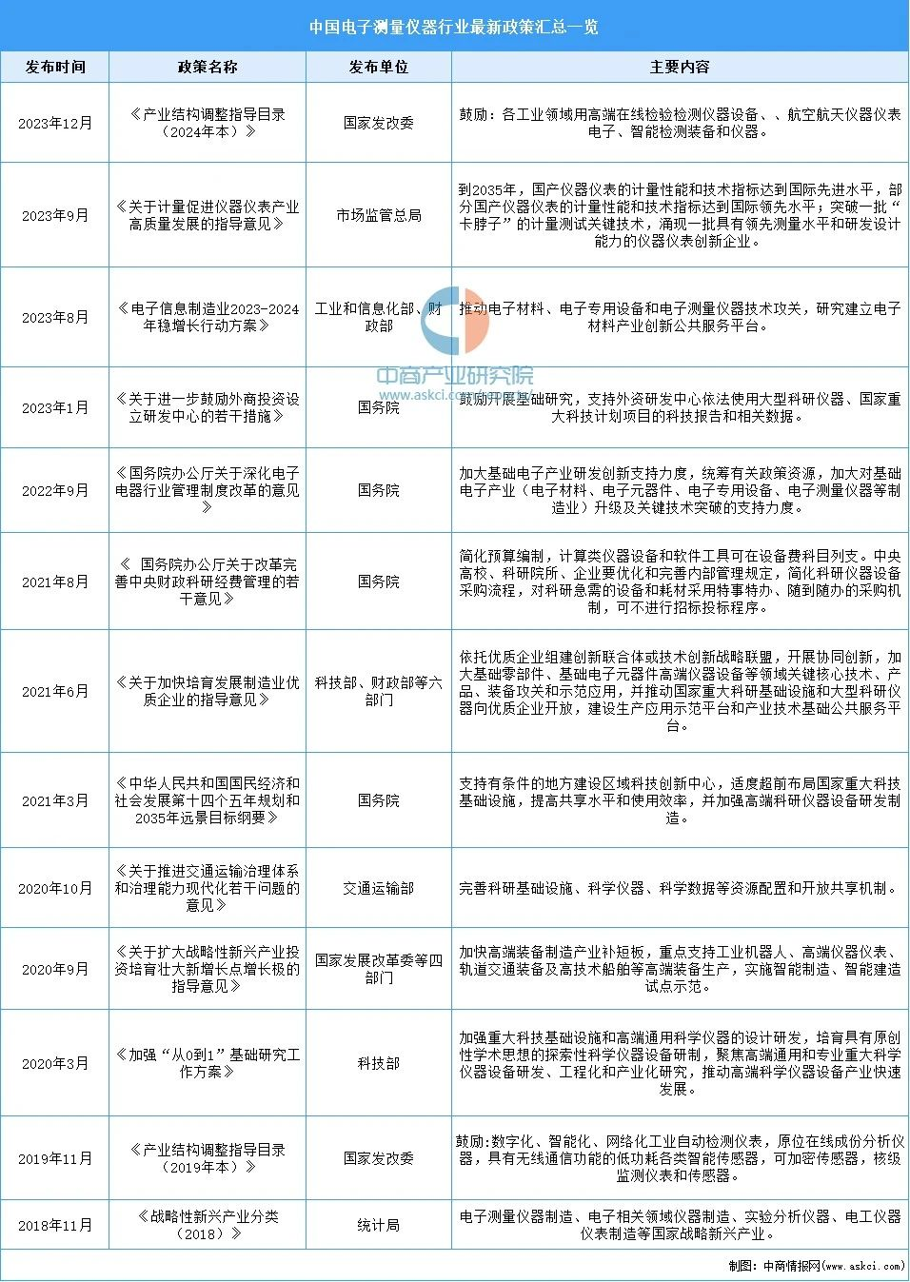
资料来源：中商产业研究院整理
电子测量仪器行业发展现状
1.全球电子测量仪器行业市场规模
随着电子测量仪器下游应用市场的快速发展，全球电子测量仪器行业市场规模不断增长。中商产业研究院发布的《2024-2029全球与中国电子测量仪器市场现状及未来发展趋势》显示，全球电子测量仪器行业市场规模由2019年的137.39亿美元增长到2022年的146.1亿美元，年均复合增长率为2.1%；2023年市场规模约为153.8亿美元，同比增长5.3%。中商产业研究院分析师预测，2024年全球电子测量仪器市场规模将达163.07亿美元。
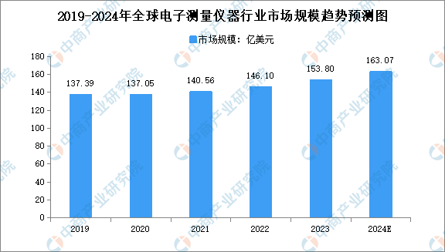
数据来源：中商产业研究院整理
2.中国电子测量仪器行业市场规模
受益于国家政策的大力支持，智能制造、5G通信、汽车电子等下游产业的快速发展，我国电子测量仪器市场规模将不断增长。中商产业研究院发布的《2022-2027年中国电子测量仪器产业发展趋势及投资风险研究报告》显示，我国电子测量仪器行业市场规模由2019年的308.54亿元增长到2022年的355.51亿元，年均复合增长率为4.8%；2023年市场规模约为377.78亿元，同比增长6.3%。中商产业研究院分析师预测，2024年中国电子测量仪器市场规模将达403.07亿元。
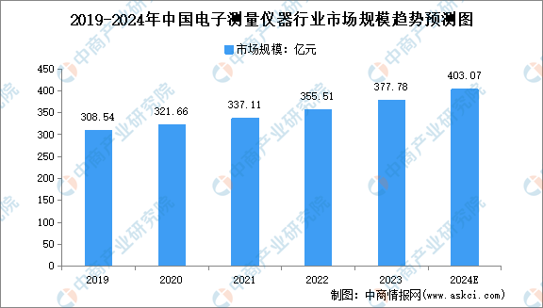
数据来源：中商产业研究院整理
3.细分市场结构
从电子测量仪器细分市场来看，整体竞争较为激烈，各产品市场份额相对接近。中国射频类仪器以14.11%的份额占据主导地位，示波器紧随其后，占比为9.51%，电源与电子负载占6.49%，波形仪器占2.22%。
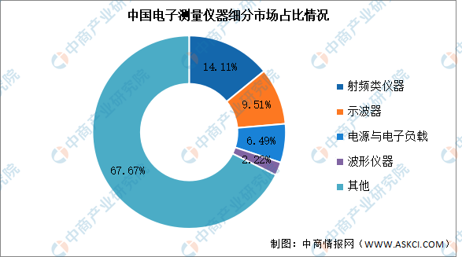
数据来源：中商产业研究院整理
4.下游应用分布
从电子测量仪器的下游应用领域来看，市场呈现较为集中的特点。其中IT和通信行业占比最高，达到47%，其次是消费电子、汽车、航空和国防，占比依次为26%、16%和6%。
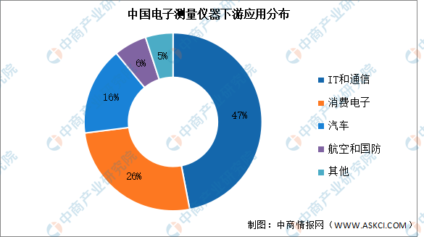
数据来源：中商产业研究院整理
5.投融资情况
目前国内电子测量仪器投融资事件较少，预计随着政策的支持，未来中国电子测量仪器行业投融资事件将不断增长。
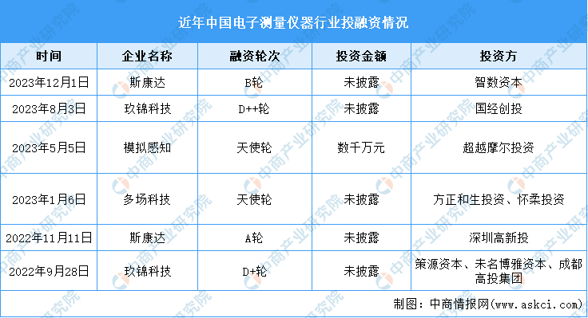
资料来源：中商产业研究院整理
6.电子测量仪器企业布局
目前，电子测量仪器企业在业务布局上各有侧重，共同构建了一个多元化的产品矩阵，同时大部分企业在国内外均有布局。国内主要电子测量测试仪器企业包括同惠电子、坤恒顺维、普源精电等。具体如下所示：
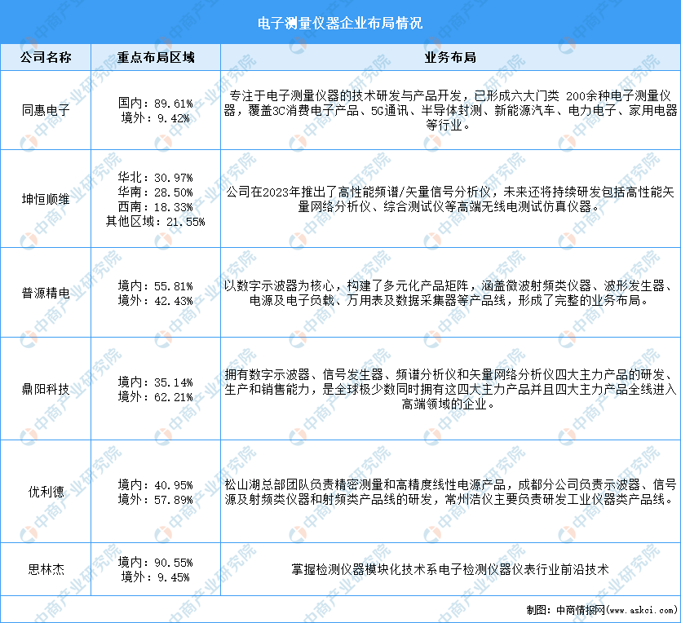
资料来源：中商产业研究院整理
电子测量仪器行业重点企业
1.同惠电子
常州同惠电子股份有限公司创建于1994年，是国内主要的无线电仿真测试仪器领军企业之一，在精密阻抗测量领域具有近三十年的测试理论、测试技术和实践经验的积累。
同惠电子产品线涵盖元器件参数测试仪仪器、绕线元件测试仪器、电气安规测试仪器、微弱信号测试仪器、电力电子测试仪器等，产品性能优越、规格丰富。此外，同惠电子率先打破了是德科技在国内市场对120MHz高频高性能阻抗分析仪产品的垄断。
2023年前三季度，同惠电子营收1.14亿元，同比下降6.3%；归母净利润为2585万元，同比下降39.3%。
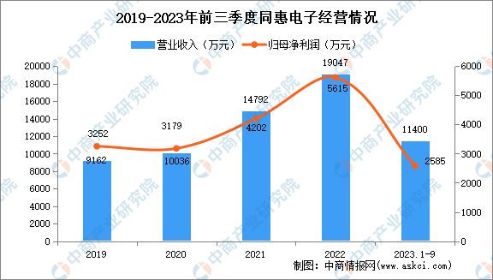
资料来源：中商产业研究院整理
2023年上半年，同惠电子主营产品包括元件参数测试仪器、安规线材测试仪器和微弱信号检测仪器等，其中元件参数测试仪器的营收最高，达3593万元，占比为47.06%。
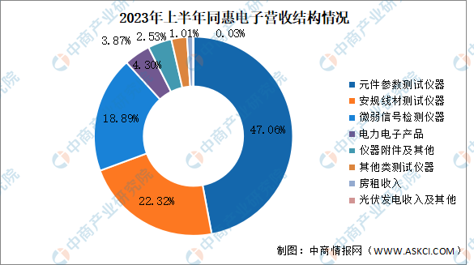
资料来源：中商产业研究院整理
2.坤恒顺维
成都坤恒顺维科技股份有限公司成立于2010年，是国内主要的无线电仿真测试仪器领军企业之一。坤恒顺维主要面向无线通信、导航、车联网、物联网等领域，致力于研究无线电设备性能、功能检测的高端仿真测试仪器仪表及系统解决方案。此外，坤恒顺维为中国移动、中国联通、全球知名通信设备厂商等单位提供多种仿真测试设备。
2023年前三季度，坤恒顺维营收1.67亿元，同比增长34.7%；归母净利润为5337万元，同比增长45.3%。
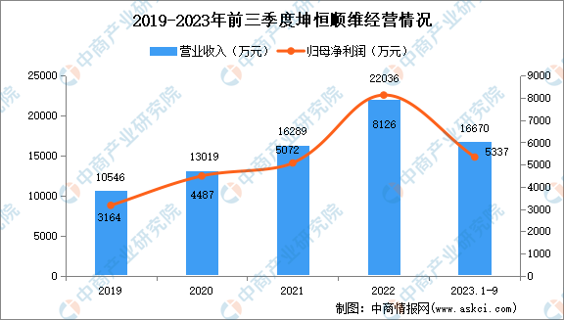
资料来源：中商产业研究院整理
2022年，坤恒顺维主营产品包括无线电测试仿真仪器及系统方案、HBI模块化组件等，其中无线电测试仿真仪器及系统方案营收2.12亿元，占比超95%。
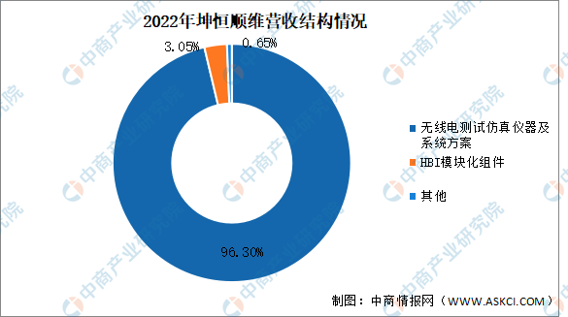
资料来源：中商产业研究院整理
3.普源精电
普源精电科技股份有限公司成立于2009年，是国内技术领先的电子测量仪器企业之一。作为全球第五家通过自主研发实现高端数字示波器和高分辨率数字示波器的厂商，普源精电在数字示波器领域具有显著优势，其产品在销售额和技术实力方面均处于国内领先地位。普源精电主要产品覆盖时域和频域测试测量应用领域，实现了行业多元化覆盖。
2023年前三季度，普源精电营收4.73亿元，同比增长14.3%；归母净利润为6806万元，同比增长35.7%。
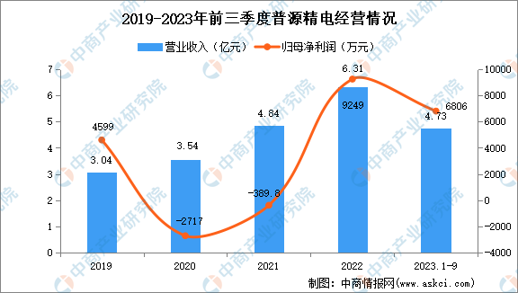
资料来源：中商产业研究院整理
2022年，普源精电产品电子测试测量仪器营业收入5.62亿元，占比89.05%。
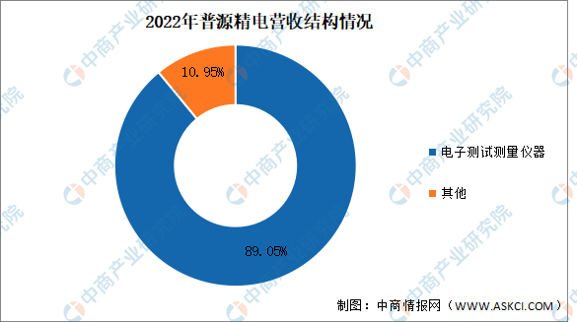
资料来源：中商产业研究院整理
4.鼎阳科技
深圳市鼎阳科技股份有限公司成立于2007年，是国内技术领先的电子测量仪器企业之一。作为全球极少数具备数字示波器、信号发生器、频谱分析仪和矢量网络分析仪四大通用电子测试测量仪器主力产品的研发、生产和销售能力的企业，鼎阳科技在通用电子测试测量仪器领域具有显著优势。同时，公司也是国内极少数能够同时拥有并将这四大主力产品全面打入高端领域的企业之一。
2023年前三季度，鼎阳科技营收3.49亿元，同比增长30.7%；归母净利润为1.19亿元，同比增长18.4%。
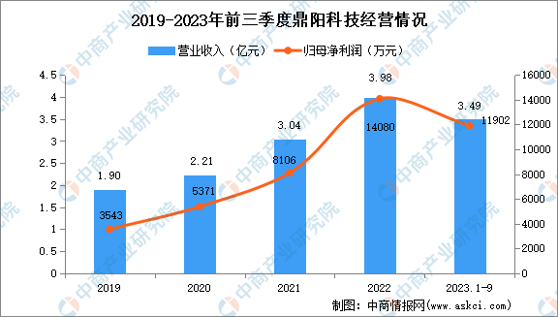
资料来源：中商产业研究院整理
2022年，鼎阳科技在通用电子测试测量仪器行业的营收为3.87亿元，占比为97.34%。
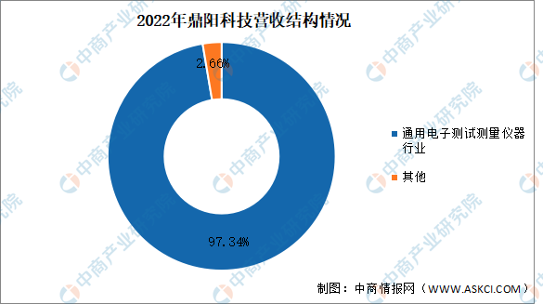
资料来源：中商产业研究院整理
5.优利德
优利德科技股份有限公司成立于2003年,是国内综合性测试测量仪表领先企业。优利德自主研发了数字三维荧光示波器、真有效值数字记录型万用表、任意波形发生器等在国内市场具有技术代表性的产品。
2023年前三季度，优利德营收7.84亿元，同比增长12.6%；归母净利润为1.32亿元，同比增长42.4%。
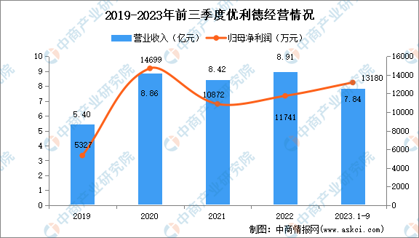
资料来源：中商产业研究院整理
2023年上半年，优利德主营产品包括通用仪表、温度及环境测试仪表、测试仪器等，其中通用仪表营业收入最高，达3.05亿元，占比为56%。
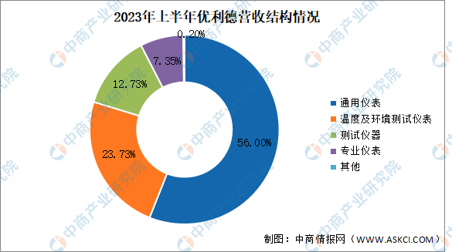
资料来源：中商产业研究院整理
电子测量仪器行业发展趋势
1.模块化
采用功能模块化设计技术，可实现测量仪器功能的现场配置或者短期快速配置，能很快支持新功能模块，减少系统开发周期和难度，为系统的升级换代提供技术支持，同时为开发周期中的系统调试提供可靠的环境。模块化设计将是现代电子测量仪器设计的一个重要设计准则。
2.虚拟化
所谓虚拟化，即摆脱掉传统专用硬件设备的束缚，将计算机设备作为测量技术的硬件平台，进而完全通过软件进行测量操作。虚拟化的电子测量技术和仪器更加具有互联性，即可实现测量对象与测量环境的整体作用，进而通过相应的操作程序与运算方法，得出更具实用价值的测量数据。同时，由于不会受到专业硬件设备的限制，相关人员可自主进行测量标准、测量参数、测量方式的控制变换，并借助运算程序、评估程序的支持，将测量结果直接显示到计算机界面当中。
3.高新技术融合发展
以信息技术为代表的高新科技的飞速发展，使电子测量仪器的工作原理、设计思路、设计方法、制造工艺发生了明显的变化；计算机科学技术、软件无线电技术、网络技术、通信技术、激光技术、超导技术、纳米技术、大规模集成电路技术也推动着电子测量仪器的创新。

